Jak se starat o fotovoltaickou elektrárnu, abychom omezili rizika vzniku a šíření požáru.
Časté dynamické zatěžování vodičů a spojů – musíme si uvědomit, že každé ráno FVE najíždí a každý večer je odstavena
PROTO:
- Každý majitel FVE by si měl zajistit pravidelné kontroly zařízení
- Kontrola optická, čichová, termovizní
- Nutnost min 1x ročně vykonat termovizní kontrolu všech silových částí (v měničích, rozvaděčích, transformátory, panely)
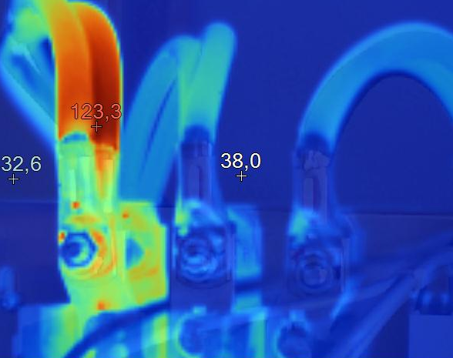
Výsledek kontroly termovizní kamerou – poškozený spoj má daleko vyšší teplotu
Včasné odhalení vznikajícího problému zabrání velkým škodám
Fotovoltaické elektrárny nehoří?
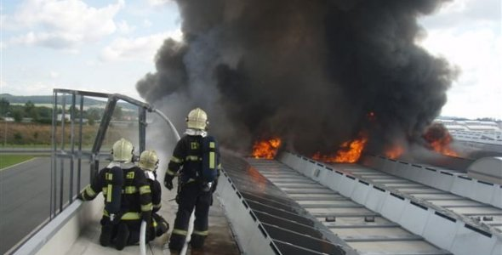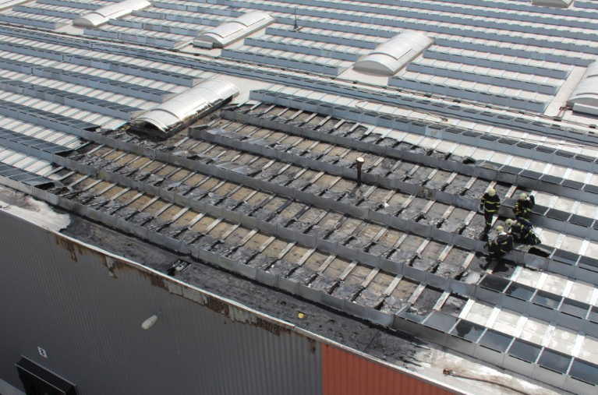
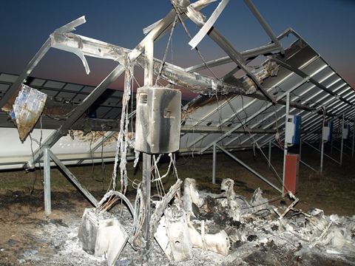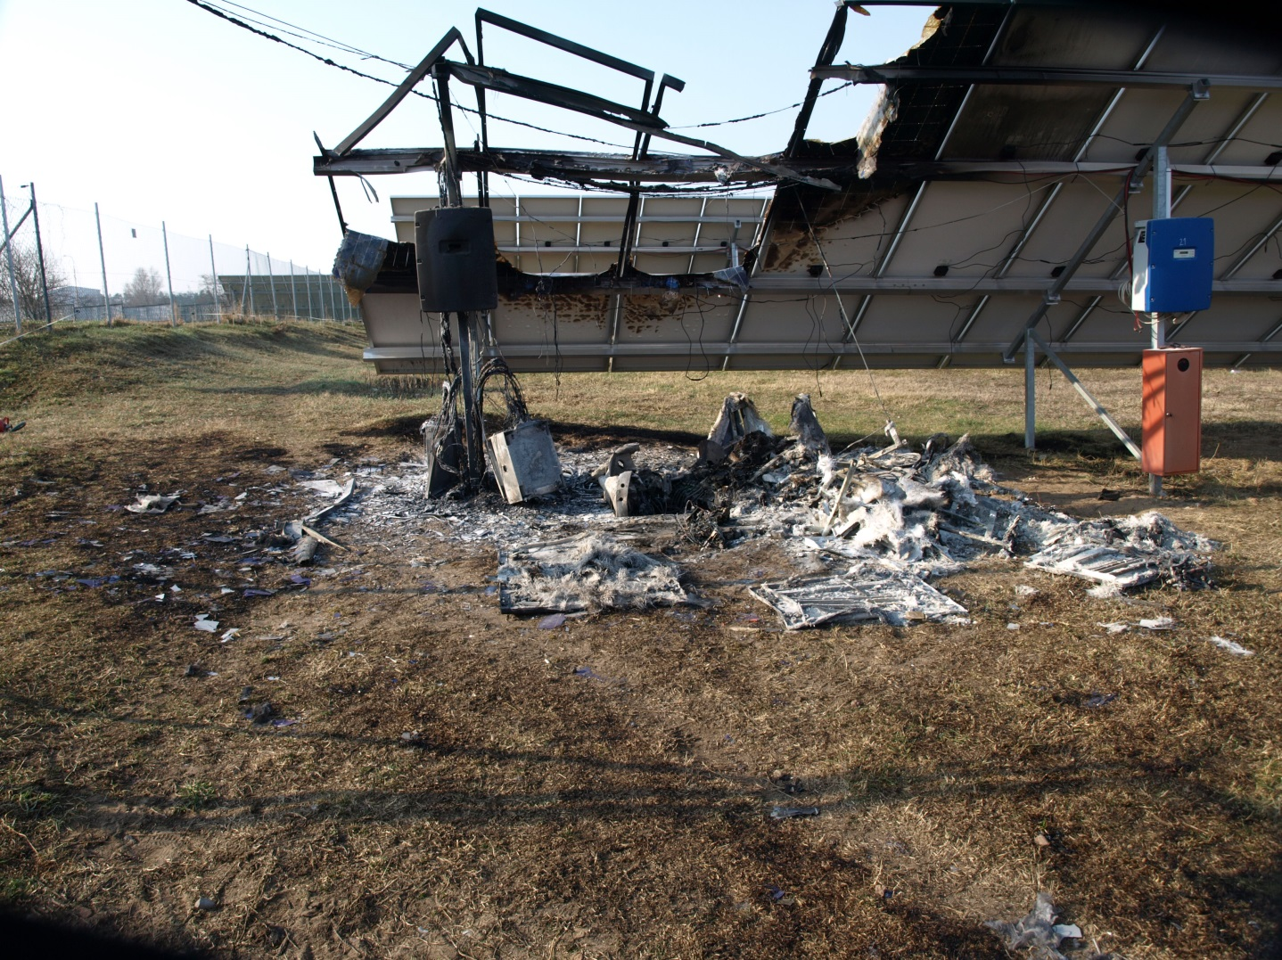
Při hasebních pracích s nemožností odpojení elektrické energie nad 400 V je možno v odůvodněných případech uplatnit oprávnění velitele zásahu dle právního předpisu : „Velitel zásahu je oprávněn na nezbytnou dobu záchranu osob, zvířat nebo majetku přerušit v případě, kdy již nelze, ani přes vynaložení všech dostupných sil a prostředků, osoby, zvířata nebo majetek zachránit anebo pokračování v zásahu by bezprostředně ohrožovalo život zasahujících hasičů.“
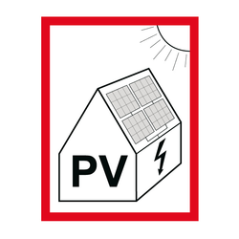
Upozorněte hasiče na nebezpečí, které při hašení vaší nemovitosti vzniká – instalujte na vstup na pozemek a na rozvodnou skříň bezpečnostní tabulky a piktogramy!!
